OBJAVA ZA MEDIJE

RUMUNJSKI VELEPOSLANIK CONSTANTIN MIHAIL GRIGORIE POSJETIO HRVATSKU AKADEMIJU ZNANOSTI I UMJETNOSTI

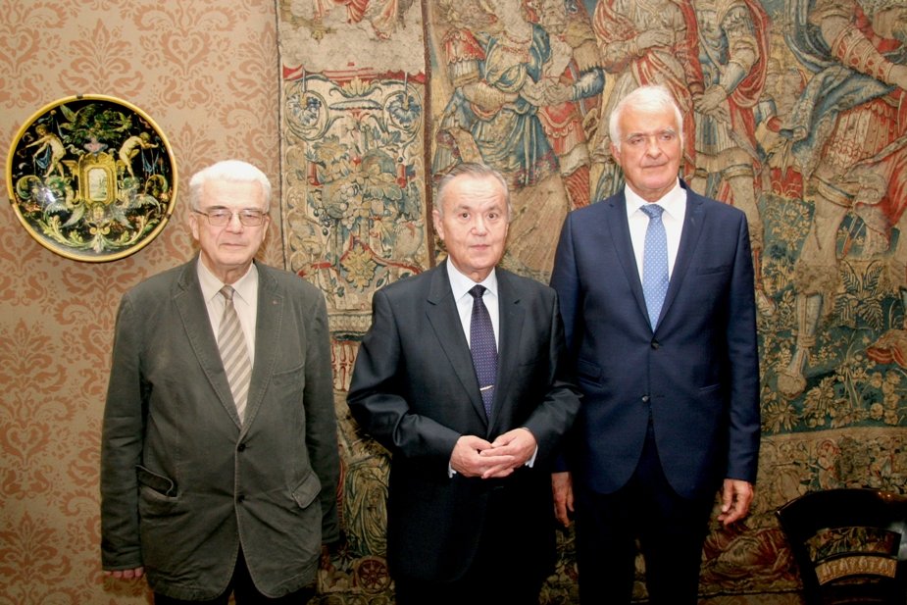

Zagreb, 24. ožujka 2016. – Rumunjski veleposlanik Constantin Mihail Grigorie posjetio je u petak 24. ožujka Hrvatsku akademiju znanosti i umjetnosti gdje ga je primio predsjednik HAZU akademik Zvonko Kusić.
Akademik Kusić svog je gosta izvijestio o povijesti, ustroju i djelovanju Hrvatske akademije, a razgovaralo se i o mogućnostima unapređenja suradnje hrvatskih i rumunjskih znanstvenih institucija i znanstvenika. Veleposlanik Grigorie je razgledao i Strossmayerovu galeriju starih majstora HAZU i Bašćansku ploču.
Uz akademika Kusića, susretu su bili nazočni i tajnik Razreda za filološke znanosti akademik August Kovačec i tajnica HAZU Marina Štancl, a u pratnji veleposlanika Grigoria bio je i njegov zamjenik Florian Antohi.

Marijan Lipovac
Ured za odnose s javnošću i medije HAZU

